NOMBRE DEL INFORME | INFORME AL DIA CON LA DIRECCIÓN | FECHA DE ELABORACIÓN DEL INFORME
 |  | Día | Mes | Año
 |  | 15 | 12 | 2021
DEPENDENCIA | Oficina Servicio al Ciudadano
OBJETIVO DEL ESPACIO DE PARTICIPACIÓN | Socializar la gestión adelantada por la entidad, también en este espacio los ciudadanos exponen proyectos, ideas o propuestas para trabajar de manera conjunta en el cumplimiento del goce efectivo de los derechos de la población sorda del país.
CICLO DE GESTIÓN | Al Día con la Dirección es un canal de diálogo, de comunicación directa entre la Directora General del INSOR o su equipo directivo y los ciudadanos en el que se socializa la gestión adelantada por la entidad, también en este espacio los ciudadanos exponen proyectos, ideas o propuestas para trabajar de manera conjunta en el cumplimiento del goce efectivo de los derechos de la población sorda del país.
GRUPO DE INTERÉS PARTICIPANTES | Ciudadano Oyente Wilfredo de Jesús Ibarra
TEMÁTICA(S) ABORDADAS | - Estrategia de capacitación sobre medio ambiente a través de los aliados de su organización.  - Dar a conocer la empresa denominada Creaciones Wille Play SAS ., dedicada a la creación y producción de un kit de material didáctico (juego de mesa) sobre cuidado con el medio ambiente..

- INTRODUCCIÓN

Al Día con la Dirección es un canal de diálogo, de comunicación directa entre la Directora General del INSOR o su equipo directivo y los ciudadanos en el que se socializa la gestión adelantada por la entidad, también en este espacio los ciudadanos exponen proyectos, ideas o propuestas para trabajar de manera conjunta en el cumplimiento del goce efectivo de los derechos de la población sorda del país.

Para el día 01 de octubre del 2021 se realizó el tercer encuentro de Al día con la dirección y el ciudadano oyente Wilfredo de Jesús Ibarra, a través de una reunión virtual mediante la herramienta meet. google
(https://meet.google.com/wai-bvfv-nvz )

- Cantidad de asistentes 4 personas oyentes

- Participó el ciudadano Wilfredo de Jesús Ibarra

NÚMERO DE ACTIVIDADES EJECUTADAS | RUBRO PRESUPUESTAL DE LA INVERSIÓN | PRESUPUESTO EJECUTADO EN LAS ACTIVIDADES
1 | N/A | N/A

- ALISTAMIENTO INSTITUCIONAL

El ciudadano oyente Wilfredo de Jesús Ibarra, envió un correo electrónico el 4 de agosto de 2021, donde solicita una reunión con la directora general del INSOR, a fin de presentarle una Propuesta de Estrategia Didáctica – Educación Ambiental (proyecto didáctico- separación de residuos sólidos).

- Solicitud Previa por el ciudadano oyente
Al Correo electrónico: contacto@insor.gov.co
El INSOR, envía al ciudadano el correo para informarle de la convocatoria, para la actividad de Al Día con la Dirección, la cual se realizará el 1 de octubre de 2021 de 9:00 am a 10:00 am, por Meet, de acuerdo a la agenda de la Dirección General.

- Metodología Empleada

Diálogo

- EVALUACIÓN DEL ESPACIO DE PARTICIPACIÓN

N/A (No Aplica), pero igualmente al existir una Acta firmada por los participantes, es una aprobación por ellos mismos.
- Buenas Prácticas

La doctora Natalia contextualiza al ciudadano Wilfredo, indicándole que la persona sorda se refiere así, como persona sorda, no se le puede nombrar de otra forma, así mismo aclara que la persona sorda no es muda, las personas sordas se comunican en su gran mayoría a través de la lengua de señas – LSC.

- Recomendaciones

La directora le informa al ciudadano que en el caso de que las entidades quieran contratar personas sordas, primero deben realizar unos ajustes razonables para la inclusión de esta población.

Igualmente, se le invita al ciudadano a enviar la información para socializarla con las personas interesadas en el tema ambiental.

- GALERIA DE IMÁGENES
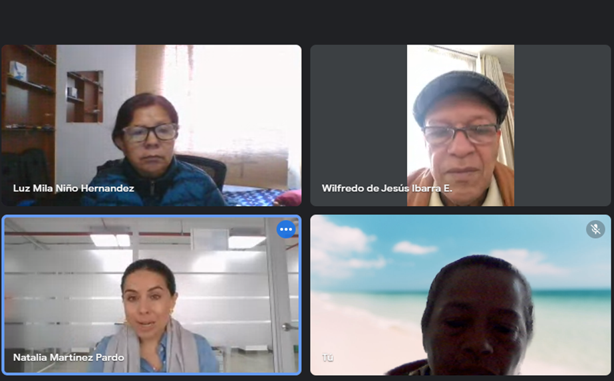
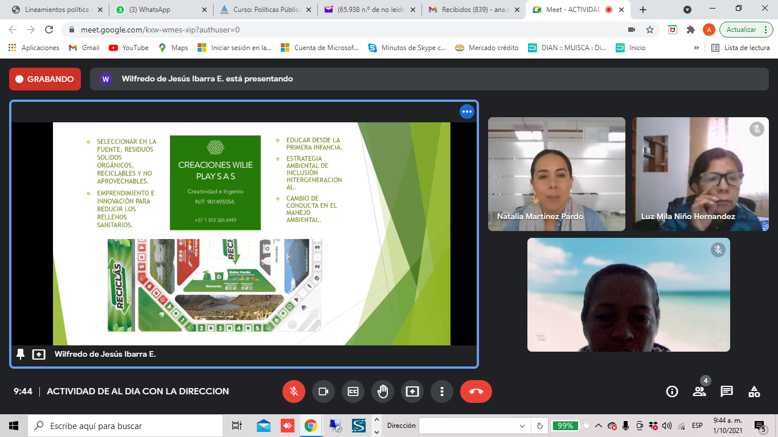
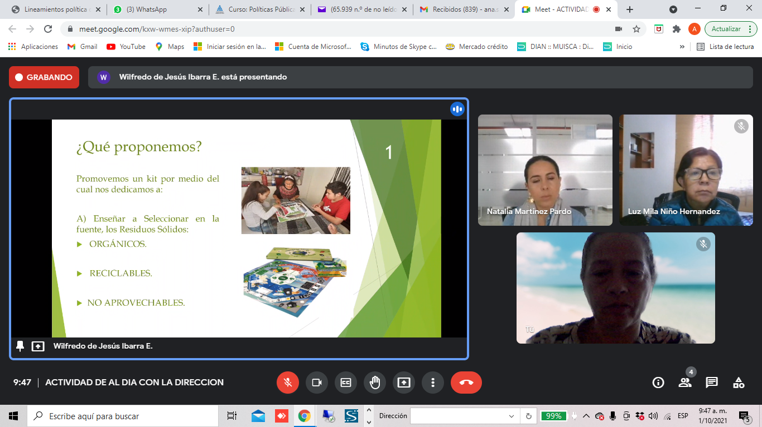
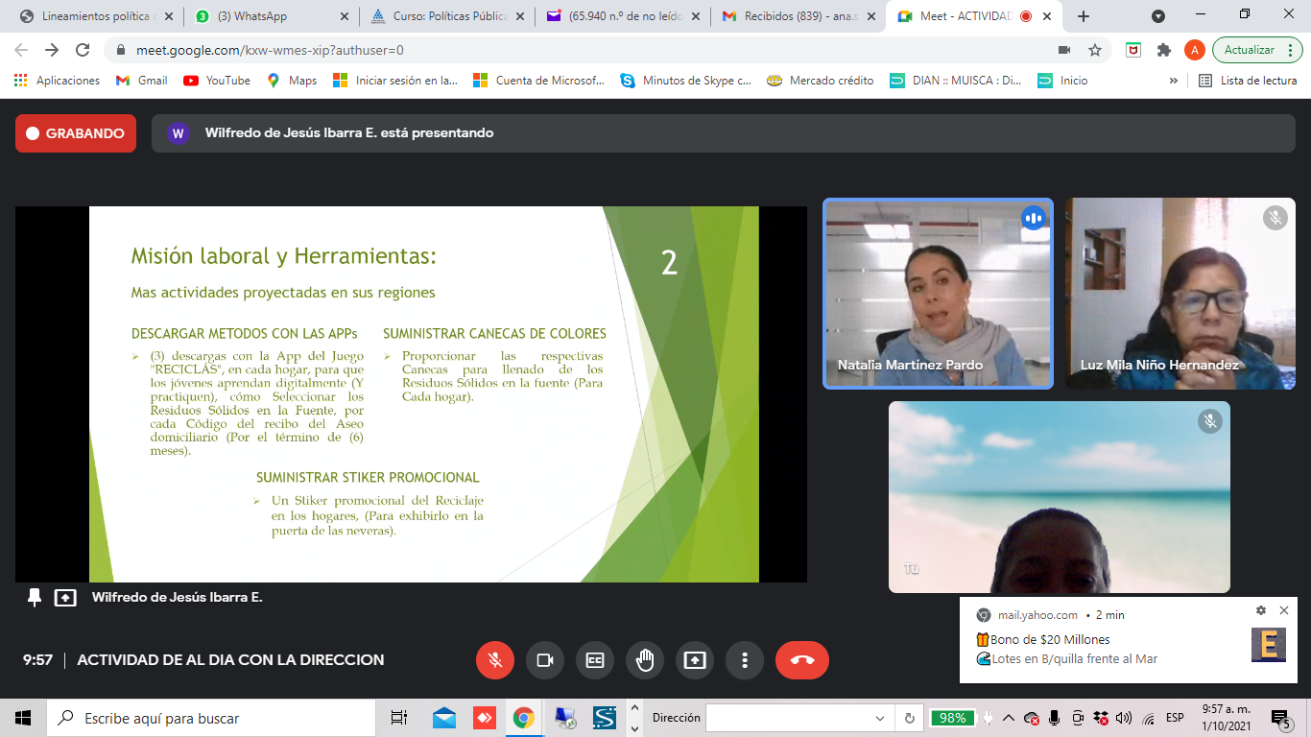

Luz Mila Niño Hernández
Coordinadora de Servicio al Ciudadano

Elaboró: Ana Lucía Sánchez Herrera- Profesional Especializado
Revisó: Luz Mila Niño Hernández-Coordinadora de Servicio al Ciudadano

